Аты –жөні:Шонова Алина  Пәні: Жаратылыстану  Күні:3.05.2019ж  Сынып: 2 |  | Мектеп: №9 жалпы орта білім беретін мектеп  Қатысқандар саны:  Қатыспағандар саны:
Сабақтың тақырыбы: |  | 6.2. Күшті қалай өлшейміз?
Осы сабақта қол жеткізілетін оқу мақсаттары (оқу бағдарламасына сілтеме) |  | 2.5.1.3 - қозғалыс тудыратын күштерді зерттеу;  2.1.2.6 - эксперименттің басты белгілерін анықтау (мақсат, болжам, ресурстар, жоспар, мерзім, нәтиже);  2.1.2.7.эксперимент жүргізу және оның нәтижелерін кесте түрінде белгілеу
Сабақтың мақсаттары: |  | Барлық оқушылар орындай алады: қозғалыс тудыратын күштерді біледі.  Оқушылардың көпшілігі орындай алады: эксперименттің басты белгілерін анықтай алады.  Кейбір оқушылар орындай алады: эксперимент жүргізу және оның нәтижелерін кесте түрінде белгілей алады.
Бағалау критерийлері |  | Қозғалыс тудыратын күштерді біледі,эксперименттің басты белгілерін анықтай отырып,нәтижелерін кесте түрінде белгілей алады.
Құндылықтарды дарыту |  | Денсаулық, достық және айналадағыларға қамқорлық көрсетуге баулу.
Пәнаралық байланыс |  | Әдебиеттік оқу, көркем еңбек
АКТ қолдану дағдылары |  | Интербелсенді тақта, суреттер топтамасы, бейнефильм
Тілдік құзыреттілік |  | Күш-сила-strenqth
Бастапқы білім |  | «Кіру билеті» әдісі бойынша жаңа білімге түсемін.
Сабақ барысы
Сабақтың жоспарланған кезеңдері | Сабақтағы жоспарланған іс-әрекет |  | Ресурстар
Сабақтың басы  5 мин | Психологиялық дайындық.  Бір,екі,үш  Бойға жинап күш  Жылдам,шапшаң қозғалып,  Қане, сабақ басталық  Сандар арқылы  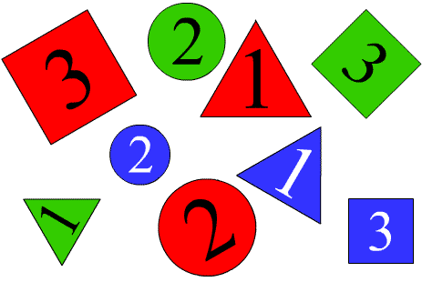  Ортаға бала санына қарай 4 түрлі сан қойылады Оқушылар қағазды алып, артындағы сандар бойынша топтасады.  «Кіру билеті» әдісі бойынша білім алушының қызығушылығы,жауапкершілігі артады.  1.Ең жүйрік жануарды ата  2.Ең жылдам ұшатын құсты ата  3.Ең баяу қозғалатын жануарды ата  4.Спидометрді ойлап тапқан кім?  Сабақтың тақырыбы: Күшті қалай өлшейміз?  Сабақтың мақсаты: Қозғалыс тудыратын күштерді біледі,эксперименттің басты белгілерін анықтай отырып,нәтижелерін кесте түрінде белгілей алады. |  | Парақшалар
Сабақтың ортасы  Джером Брунердің танымдық  3 сатысы  1.Белсенді  2.Бейнелік  3.Таңбалық  Тыңдалым  айтылым  2.Бейнелік  5 мин  Тілдік құзіреттілік  1 мин  Оқылым  1.белсенділік  12 мин  Сергіту сәті  3 мин  Жазылым  3.Таңбалық  4 мин | «Кинометафора» әдісінің тиімділігі бір мәселе бойыншы бейнесюжеттен үзінді көрсету арқылы баланың өз ойын,ой пікірін білуге болады.  Шалқан ертегісін тыңдау  Неліктен атасы жалғыз өзі шалқанды тартып шығара алмады?  Шалқанды қашан тартып шығара алады?  Бұл ертегіде күштің қандай қасиеті көрінеді?  Бұл кезде не өзгерді?  Кез-келген затқа күш арқылы әсер ете аламыз.Мысалдар келтіру(кітапты қозғау,желдеткішті ашу)  Күш-денелердің бір-біріне әсерін сипаттайтын физикалық шама.  Дескриптор:  -Күштің қасиетін айта алады.  -Кез-келген затқа күш арқылы әсер ете алатындығын біледі.  -Күшті біріктіруге болатынын көреді.  Ынталандыру От шашу  Күш- сила - strenqth ( үш тілде айту)  «Кейс –стади» әдісі тиімділігі оқушылардың есте сақтау қабілеті артады.Мәселелерді шешуге баламасын анықтауға,мақсатттарын айтуға,талдауға мүмкіндік береді.  1-топ: Күн қатты жел болды.Марат мектепке келе жатты.Марат мектепке бұрын 10 минутта келетін еді.Бүгін мектепке 20 минутта келді? Неге?  ( жылдамдықтың өзгеруі)  2-топ: Тәжірибе жасау  Ермексаздан жасалған текшені шарға айналдыру  ( алғашында текше болған кейін шарға айналды) (Пішіннің өзгеруі)  3 –топ: Суретпен жұмыс  Батутта секіріп жатқан бала  (Өлшемнің өзгеруі )  4-топ Экспериментті жасап көру  Сызғышты ортасынан итерсе,ол алға қарай түзу сызық бойымен жылжиды,траектория түзу сызық. Егер сызғышты бір шетінен итерсе,ол шеңбер бойымен жылжиды,траектория доға.Қорытынды күш әсерінің нәтижесі ретіндегі қозғалыс траекториясы күштің түсу орнына тәуелді.  ( Қозғалыс бағытының өзгеруі)  Дескриптор:  - Күш арқылы жылдамдықтың өзгергенін айта алады.  - Күш арқылы пішіннің өзгеруін тәжірибе арқылы көз жеткізе алады.  - Күш арқылы өлшемнің өзгеруін анықтайды.  -Зерттеу жұмысын жүргізе алады.  Ынталандыру Жарайсың!  Жұмбақтар шешу  Жердің жүзін шарлайсың,  Онсыз еш жерге бармайсың.  Көлікпен де, жаяу да ,  Саралайсың, таңдайсың. (Жол)  Көп болса алыстайсың ,  Мезетпен қашықтайсың.  Асықсаң аз болады ,  Табасың мұны қайсысың? (Уақыт )  Жылдамдықты өзгертеді,  Қозғалысты тездетеді.  Қарсы шықса қозғалысқа  Тоқтарына көз жетеді. ( Күш)  Күштердің әсері Берілген сөз тіркесіне қандай іс-әрекеттер сәйкес келеді?  Оларды сызықпен қос.  Дескриптор:  - Суреттер мен күш әсерінің нәтижелерін сәйкестендіреді.  - Қозғалыс тудыратын күштерді біледі.  Ынталандыру Смайликтер |  | https://www.youtube.com/watch?v=tly_97F39_0  Парақшалар  Ермексаз    Суреттер  Сызғыштар  Жұмбақтар  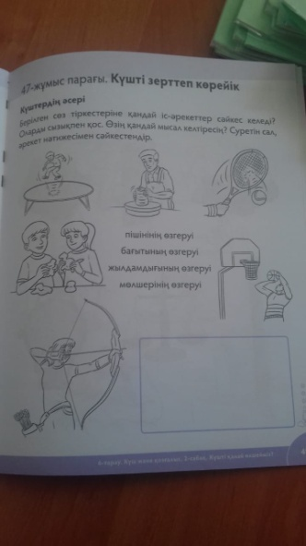  Жұмыс дәптер  Смайликтер
Сабақтың соңы  Рефлексия  5 мин | «Сұрақ ілмегі» әдісінің тиімділігі сұрақтар қою арқылы нақты жауап алынады.  Адамдар заттар мен нысандарды қозғау үшін не істейді?  Күш дегеніміз не?  Күш әсерінің төрт белгісін ата?  Үйге тапсырма:  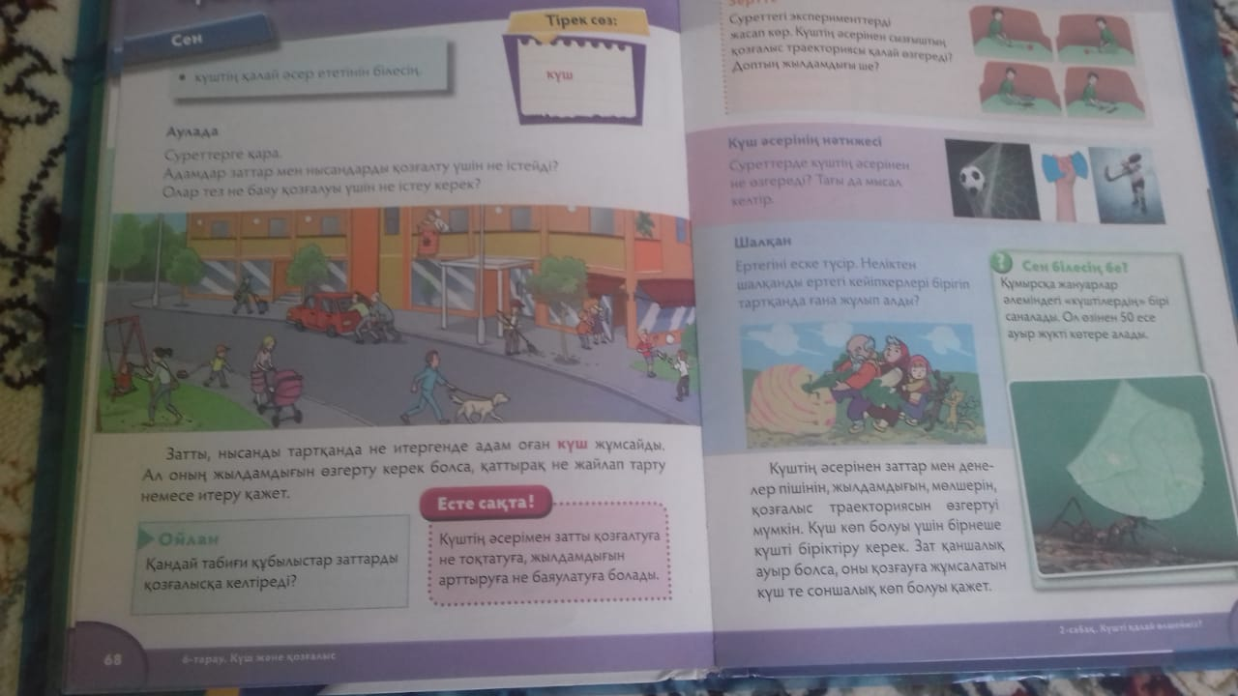  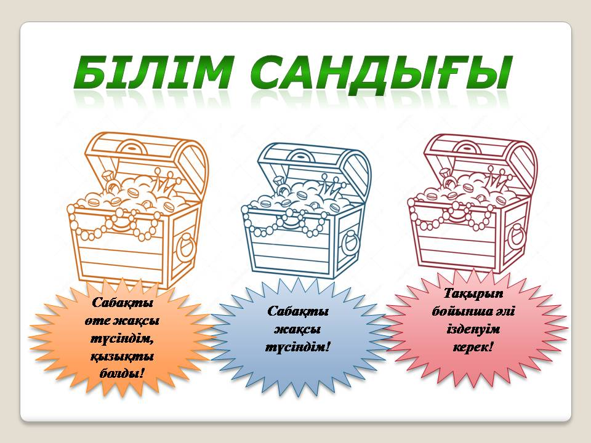  Қызғылт сары түс-сабақты өте жақсы түсіндім!  Көк түс-сабақты жақсы түсіндім!  Қызғылт түс-тақырып бойынша әлі ізденуім керек!  «Білім сандығы» арқылы қалыптастырушы бағалау жүргіземін. |  | Парақшалар
Дифференциация (саралау) – оқушыларға көбірек қолдау көрсетуді қалай жоспарлайсыз? Қабілеті жоғары оқушыларға қандай тапсырмалар қоюды жоспарлап отырсыз?  5 мин | Бағалауды – қалай жоспарлайсыз? |  | Денсаулық және қауіпсіздік техникасының сақталуы.  Қалам,қарындаш  ты қолданғанда денсаулық және қауіпсіздік техникасын сақтау.
1-тапсырма Суретке мұқият қара. Қораптарды орнынан қозғалту үшін балалар қандай әрекеттер жасады?    1-бала: қорапты ___________________________  2-бала: қорапты ____________________________ | Дескриптор:  -Білім алушы денені қозғалысқа түсіретін күштерді атайды.  - Затты ,нысанды тартқанда адам күш жұмсайтынын біледі.  Ынталандыру:Жақсы! Ретімен орындапсың! |  | Суреттер
2- тапсырма  Күш әсерінің нәтижесі  Суреттерде күштің  әсерінен не өзгереді?  Тағы мысалдар келтір. | Дескриптор:  -Қолдың күші әсер еткенде пішіні өзгеретінін біледі.  -Күштің әсерінен өлшемнің өзгереді деген қорытынды жасайды.  Ынталандыру: «Шапалақ» |  | Суреттер
3- тапсырма Ойлан  Қандай табиғи құбылыстар заттарды қозғалысқа келтіреді? | Дескриптор:  -Білім алушы табиғат құбылыстарын атайды.  Табиғат құбылыстарының заттарды қалай қозғалысқа келтіретінін мысалдар арқылы түсіндіре алады.  Ынталандыру: Жарайсың! Тамаша! Керемет! |  | Парақшалар

